Titel des Aufsatzes
Vorname Nachname
2026-04-10
Zusammenfassung
Hier steht eine kurze Zusammenfassung (Abstract) des Aufsatzes. Der Abstract sollte den zentralen Inhalt, die Fragestellung und die wichtigsten Ergebnisse des Aufsatzes in komprimierter Form darstellen (ca. 150–200 Wörter).
Inhaltsverzeichnis

Einleitung
Hier beginnt der Hauptteil des Aufsatzes. Die Einleitung führt in das Thema ein, benennt die Forschungsfrage und gibt einen Überblick über den Aufbau der Arbeit.
Wissenschaftliche Texte zeichnen sich durch klare Argumentation und sorgfältige Quellenangaben aus (Musterautor, 2023). Jede Behauptung sollte durch Belege oder logische Schlussfolgerungen gestützt werden.

Theoretischer Hintergrund

Grundlegende Konzepte
In diesem Abschnitt werden die theoretischen Grundlagen des Themas erläutert. Es empfiehlt sich, einschlägige Fachliteratur zu zitieren und die verwendeten Begriffe klar zu definieren.
Abbildung 1 zeigt ein Bild.
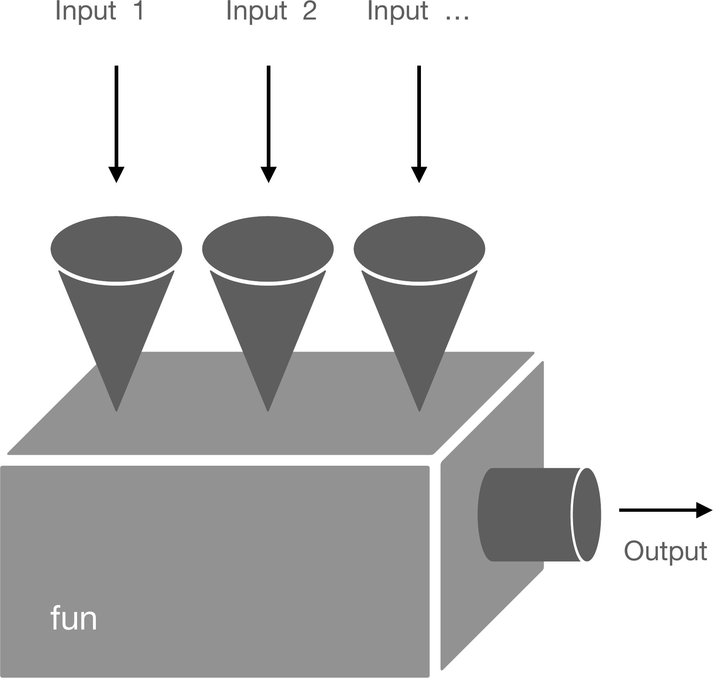
Abbildung 1: Hier steht die Beschriftung des Bilds

Stand der Forschung
Der aktuelle Forschungsstand zeigt, dass die hier untersuchte Fragestellung von verschiedenen Perspektiven betrachtet werden kann (Weitererautorin, 2021).

Methodik
Dieser Abschnitt beschreibt das methodische Vorgehen. Bei empirischen Arbeiten gehören hierher: Forschungsdesign, Stichprobe, Erhebungsmethoden und Auswertungsverfahren.

Forschungsdesign
Das gewählte Forschungsdesign wird hier begründet und erläutert.

Datenerhebung
Die Methoden der Datenerhebung werden detailliert beschrieben.

Ergebnisse
In diesem Abschnitt werden die Ergebnisse der Untersuchung dargestellt. Tabellen und Abbildungen können den Text ergänzen und komplexe Sachverhalte veranschaulichen.
Tabelle 1: Deskriptive Statistik der Untersuchungsvariablen
Variable | Mittelwert | Standardabweichung
Merkmal A | 3.42 | 0.87
Merkmal B | 4.15 | 1.03

Die Ergebnisse in Tabelle 1 zeigen, dass …
Man kann die Ergebnisse eines R-Befehls direkt einbinden, s. Abbildung 2.
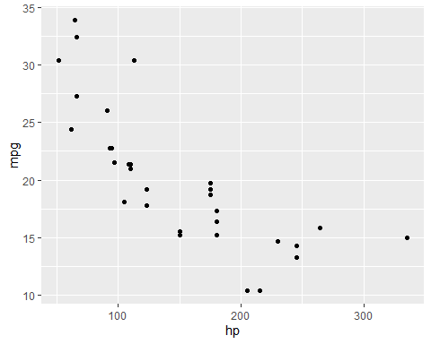
Abbildung 2: Hier sieht man ein Diagramm, das mit R erstellt wurde.

Diskussion
Man kann auch Kapitel einfügen in das Hauptdokument.
Die Diskussion interpretiert die Ergebnisse im Licht des theoretischen Hintergrunds und der Forschungsfrage. Stärken und Limitationen der Arbeit werden kritisch reflektiert.
Die gefundenen Ergebnisse lassen sich wie folgt interpretieren …
Einschränkungen der vorliegenden Untersuchung betreffen insbesondere …
Das Fazit fasst die wichtigsten Befunde zusammen, beantwortet die eingangs gestellte Forschungsfrage und gibt ggf. einen Ausblick auf weiterführende Forschungsfragen.

Literaturverzeichnis
Musterautor, M. (2023). Ein wegweisendes Werk zur wissenschaftlichen Methodik. Zeitschrift für Wissenschaftstheorie, 42(1), 1–25. http://doi.org/10.1000/example.2023.001
Weitererautorin, E. (2021). Grundlagen der empirischen Sozialforschung (3. Aufl.). Berlin: Akademie Verlag.

